**Скакун Ева Никиперова (Skakunowna Ewa)**

26 декабря 1798 г – крещение дочери Евы (НИАБ 136-13-894, лист 37об, №63/1798-р (ориг)), (РГИА 823-2-18, лист 267,№64/1798-р (коп)).

**НИАБ 136-13-894:** Лист 37об. **Метрическая запись №63/1798-р (ориг).**

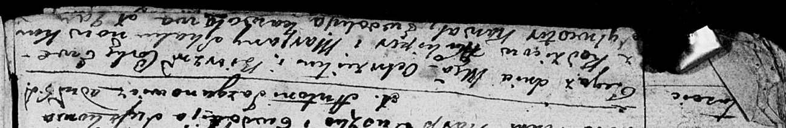

Дедиловичская Покровская церковь. 26 декабря 1798 года. Метрическая запись о крещении.

Skakunowna Ewa – дочь родителей с деревни Лустичи.

Skakun [Nikiper] – отец.

Skakunowa Marjana – мать.

Kawal Sylwester - кум.

Kowalowa Ewdokija - кума.

Jazgunowicz Antoni – ксёндз.

**РГИА 823-2-18:** Лист 267. **Метрическая запись №64/1798-р (коп).**

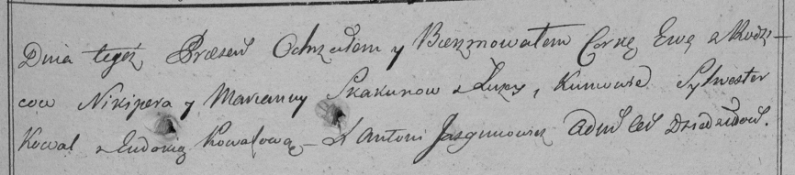

Дедиловичская Покровская церковь. 26 декабря 1798 года. Метрическая запись о крещении.

Skakunowna Ewa – дочь родителей с деревни [Лустичи].

Skakun Nikiper – отец.

Skakunowa Marianna – мать.

Kowal Sylwester – кум.

Kowalowa Eudokia – кума.

Jazgunowicz Antoni – ксёндз.